INDICAÇÃO Nº

Indico ao Excelentíssimo Senhor Herzem Gusmão, Prefeito Municipal e a Sua Senhoria o Senhor Luís Paulo Sousa Santos, Secretário de Serviços Públicos, substituição das lâmpadas na rua São Luiz (fundo do Lomantão), rua da marmoraria Bellas Pedras.

Excelentíssimo Senhor Herzem Gusmão,
Ilustríssimo Senhor Luís Paulo Sousa Santos

Indico ao Poder Público por solicitação dos moradores e de comerciantes, substituição das lâmpadas da iluminação pública, de pouca potência, produzindo iluminação insuficiente, causando medo aos moradores.

É como encaminhamos a presente Indicação.

Plenário Vereadora Carmem Lúcia, 28 de outubro de 2020

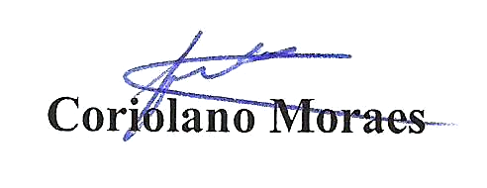

Vereador/ PT

